|  |  |  |
| --- | --- | --- |
| **Ονοματεπώνυμο:** Ζευγολατάκος Παναγιώτης | | **Όνομα PC:** panos-PC |
| **Ομάδα:** 1 | **Ημερομηνία:** 25/04/2021 | |

Εργαστηριακή Άσκηση 9

**Δυναμική δρομολόγηση BGP**

**Απαντήστε στα ερωτήματα στον χώρο που σας δίνεται παρακάτω και στην πίσω σελίδα εάν δεν επαρκεί. Το φυλλάδιο αυτό θα παραδοθεί στον επιβλέποντα.**

# 1

1.1

|  |  |
| --- | --- |
| vtysh  configure terminal  hostname PC1  interface em0  ip address 192.168.1.2/24  exit  ip route 0.0.0.0/0 192.168.1.1  exit | vtysh  configure terminal  hostname PC2  interface em0  ip address 192.168.2.2/24  exit  ip route 0.0.0.0/0 192.168.2.1  exit |

1.2

|  |  |  |
| --- | --- | --- |
| cli  configure terminal  hostname R1  interface em0  ip address 192.168.1.1/24  exit  interface em1  ip address 10.1.1.1/30  exit | cli  configure terminal  hostname R2  interface em0  ip address 10.1.1.2/30  exit  interface em1  ip address 10.1.1.5/30  exit | cli  configure terminal  hostname R3  interface em0  ip address 192.168.2.1/24  exit  interface em1  ip address 10.1.1.6/30  exit |

1.3 Δεν υπάρχει:

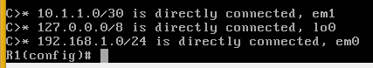

1.4 Είναι:

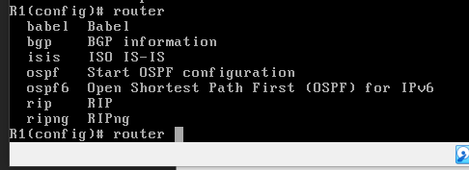

1.5 router bgp 65010

1.6 Υπάρχουν 14 διαθέσιμες εντολές:

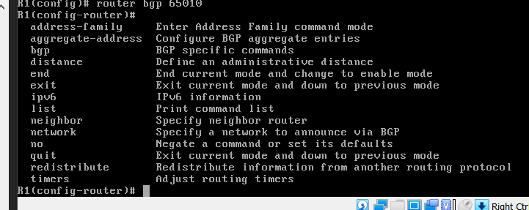

1.7 neighbor 10.1.1.2 remote-as 65020

1.8 network 192.168.1.0/24

1.9 Όχι.

1.10 show ip bgp

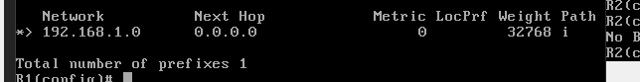



Παρατηρώ πως στον R1 υπάρχει το δίκτυο 192.168.1.0/24 ενώ στον R2, δεν υπάρχει, εφόσον δεν το έχω αναγγείλει.

1.11 router bgp 65020

1.12 neighbor 10.1.1.1 remote-as 65010

neighbor 10.1.1.6 remote-as 65030

1.13 show ip bgp

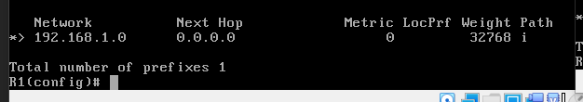

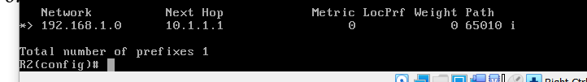

Υπάρχει πλέον το δίκτυο 192.168.1.0/24 στο R2, εφόσον το όρισα. Για να υπάρχει και το 192.168.2.0/24 πρέπει να κάνω αλλαγές και στον R3.

1.14 show ip route

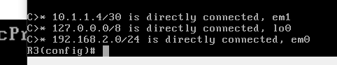

Δεν υπάρχει.

1.15 router bgp 65030

1.16 neighbor 10.1.1.5 remote-as 65020

1.17 network 192.168.2.0/24

1.18 show ip bgp

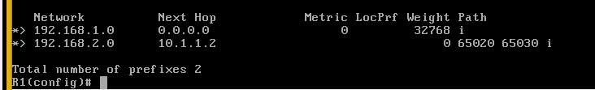

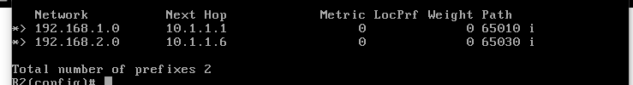

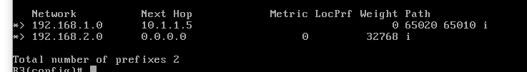

Πλέον έχουν όλα εγγραφές για τα LAN1, LAN2.

1.19 Έχουν το γράμμα B μπροστά:

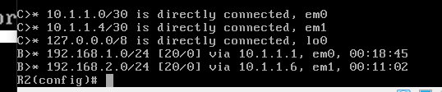

1.20 Δηλώνονται από το συνδυασμό των συμβόλων > και *

1.21 20.

1.22 Βλέπω μόνο μία για το LAN2:

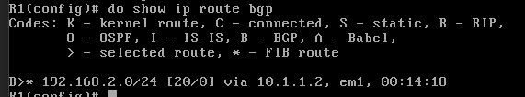

1.23 show ip bgp

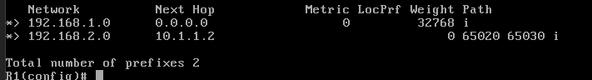

Βλέπω 2 εγγραφές και η επιπλέον πληροφορία είναι το Weight και το Path, που περιγράφουν την προτίμηση για τις διαδρομές, που είναι τοπική στο δρομολογητή και τα AS της διαδρομής προς τον προορισμό αντίστοιχα.

1.24 192.168.1.0/24 🡪 NEXT_HOP: 0.0.0.0, WEIGHT: 32768, AS_PATH: i

192.168.2.0/24 🡪 NEXT_HOP: 10.1.1.2, WEIGHT: 0, AS_PATH: 65020 65030 i

1.25 Το βάρος της διαδρομής προς το LAN1 έχει το μεγαλύτερο βάρος 32768 εφόσον είναι άμεσα συνδεδεμένη στον R1. Το βάρος της διαδρομής προς το LAN2 είναι 0 εφόσον πρέπει να περάσει και μέσα από άλλα AS.

1.26 Δηλώνει τον τύπο πηγής ORIGIN.

1.27 Ναι, εφόσον χρησιμοποιείται η σημαία 1:

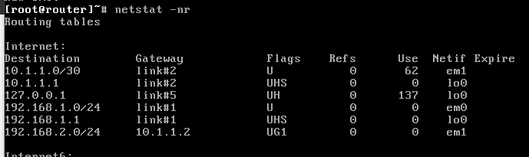

1.28 Ναι.

# 2

2.1 Παρατηρώ στην πρώτη γραμμή πως είναι external:



2.2 Παρατηρώ στην τρίτη γραμμή πως είναι Established:



2.3 tcpdump -n -i em1 -vvv

2.4 Keepalive.

2.5 Χρησιμοποιεί το TCP, τη θύρα 179 ως θύρα προορισμού και μια δυναμική ως θύρα πηγής:



2.6 Τα βλέπω κάθε ένα λεπτό, το οποίο είναι το 1/3 του hold time:



2.7 TTL=1.

2.8 Έχει την τιμή 10.1.1.5, δηλαδή την τιμή της μεγαλύτερης διεύθυνσης IPv4 μιας εκ των διεπαφών του δρομολογητή:

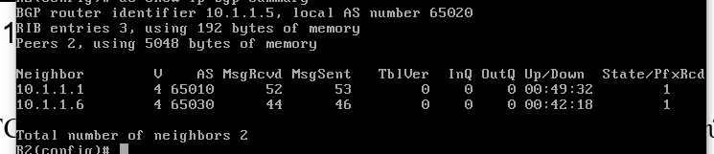

2.9 Χρησιμοποιεί 64 bytes για κάθε εγγραφή (3 εγγραφές 🡪 192 bytes).

2.10 10.1.1.1 (με την ίδια εντολή)

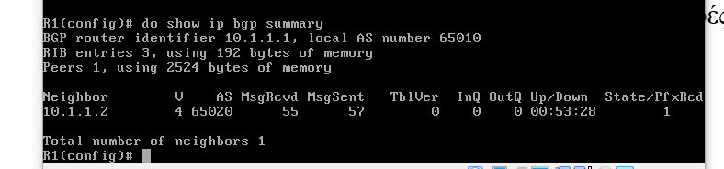

2.11 Πλέον το Router-ID είναι η διεύθυνση 172.17.17.1:

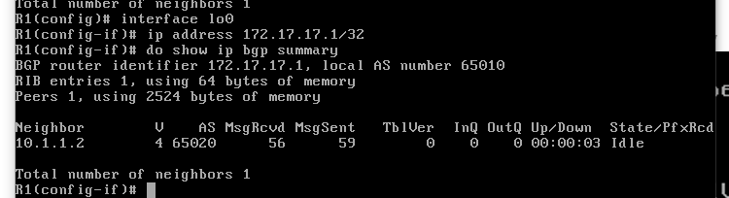

2.12 Ναι, επανέρχεται:

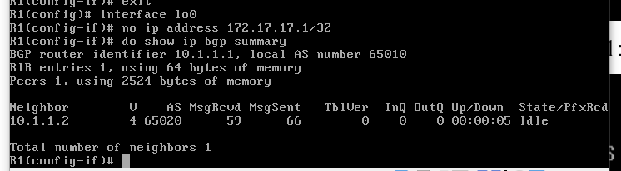

2.13 bgp router-id *Ipaddr* όπου Ipaddr η καινούρια ταυτότητα του δρομολογητή.

2.14 tcpdump -n -i em0 -vvv

2.15 router bgp 65030

no network 192.168.2.0/24

2.16 Update.

2.17 Όχι.

2.18 network 192.168.2.0/24

2.19 Ναι, λίγο λιγότερο από μισό λεπτό.

2.20 Update.

2.21 Μεταφέρει τα χαρακτηριστικά: Origin🡪IGP, AS Path🡪65020 65030, Next Hop🡪10.1.1.2 και η λίστα προθεμάτων δικτύου περιλαμβάνει το δίκτυο 192.168.2.0/24:

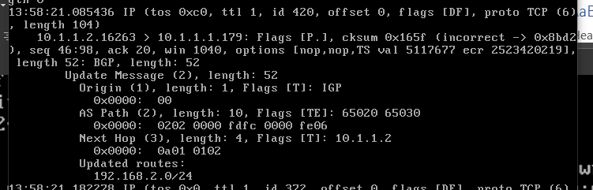

# 3

3.1

|  |  |
| --- | --- |
| interface em2  ip address 10.1.1.9/30 | interface em2  ip address 10.1.1.10/30 |

3.2 PC1 🡪 R1 🡪 R2 🡪 R3 🡪 PC2

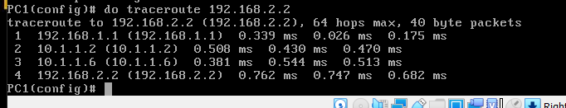

3.3 interface lo0

ip address 172.17.17.1/32

3.4 interface lo0

ip address 172.17.17.2/32

3.5 interface lo0

ip address 172.17.17.3/32

3.6

|  |  |  |
| --- | --- | --- |
| router bgp 65010  network 172.17.17.1/32 | router bgp 65020  network 172.17.17.2/32 | router bgp 65030  network 172.17.17.3/32 |

3.7 show ip bgp neighbors



Ο R2.

3.8 show ip bgp

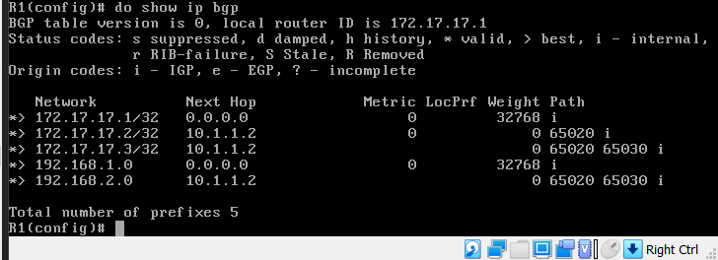

3.9 show ip bgp neighbors



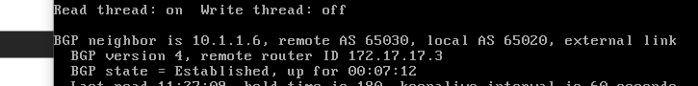

Οι R1, R3.

3.10 show ip bgp

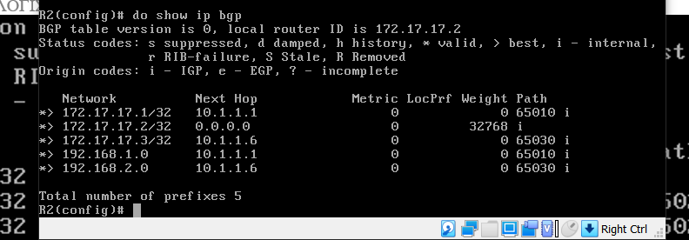

3.11 show ip bgp neighbors

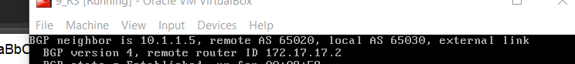

Ο R2.

3.12 show ip bgp

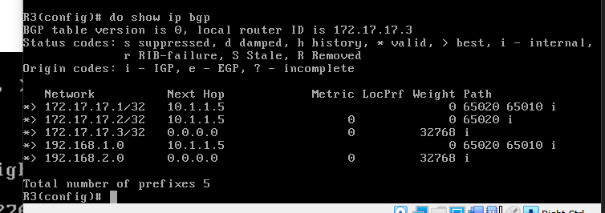

3.13 tcpdump -n -i em2 -vvv

3.14 router bgp 65010

neighbor 10.1.1.10 remote-as 65030

3.15 Στον R1 έχει προστεθεί ως γείτονας BGP ο R3, αλλά όχι το αντίστροφο.

3.16 show ip bgp neighbors

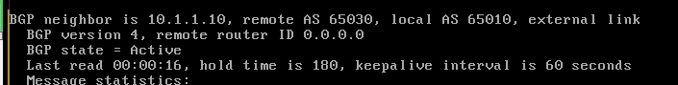

Όχι δεν είναι (κατάσταση Active 🡪 έχει σταλεί μήνυμα OPEN και έχει αποτύχει).

3.17 Active

3.18 Ναι:

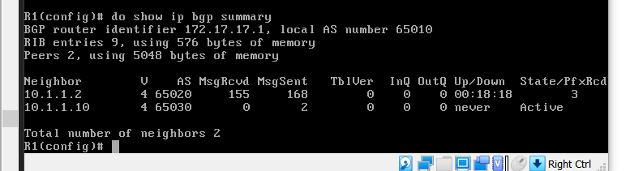

3.19 Ναι:

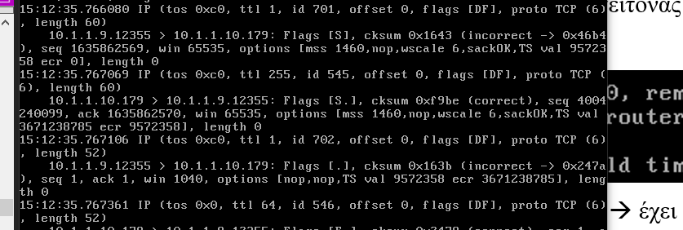

3.20 Open:

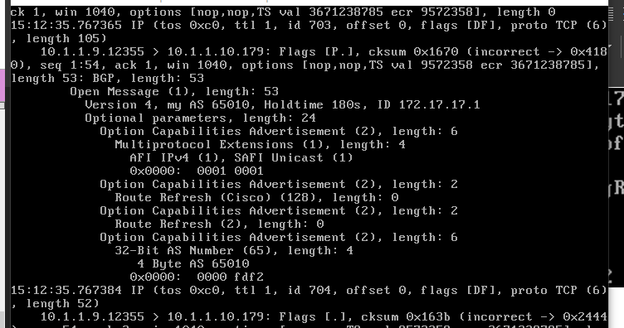

3.21 Επαναλαμβάνεται κάθε 2 λεπτά. Απάντηση R3:

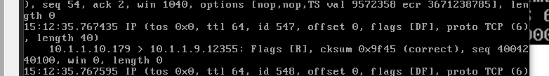

3.22 tcpdump -n -i em2 -vvv

3.23 neighbor 10.1.1.9 remote-as 65010

3.24 show ip bgp neighbors

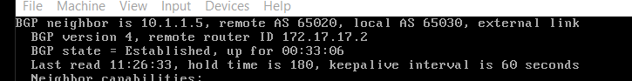

Established.

3.25 Ναι, είναι.

3.26 show ip bgp

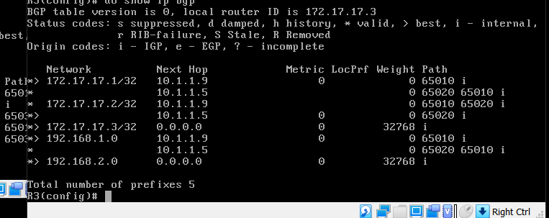

Προστέθηκαν οι διαδρομές για το LAN1 και τα Loopback των R1, R2, μέσω του R1.

3.27 traceroute 192.168.2.2

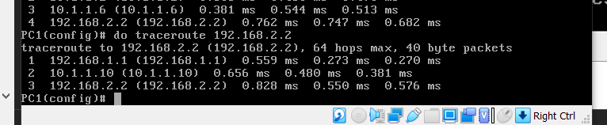

3.28 Όταν ο R3 στέλνει μήνυμα BGP Open, απαντάει και ο R1 με μήνυμα BGP Open:

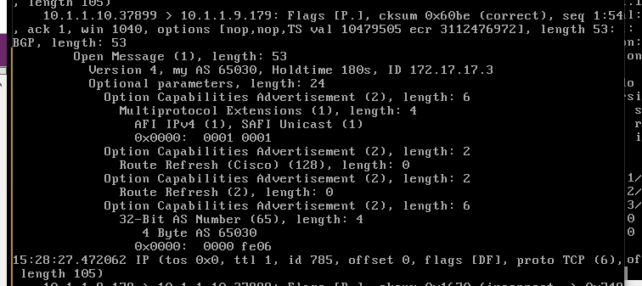

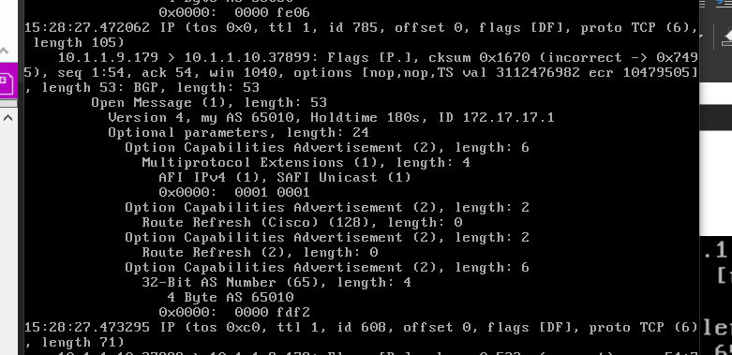

3.29 Update.

3.30 Διαφημίζονται τα 172.17.17.1/32 και 192.168.1.0/24 με AS_PATH: 65010

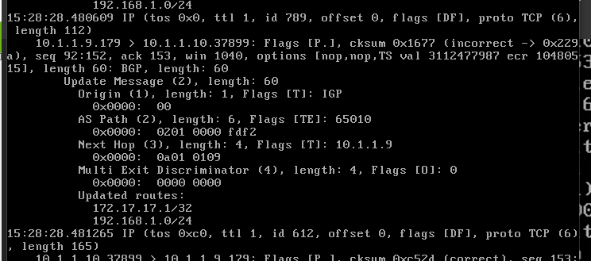

Διαφημίζεται το 172.17.17.3/32 με AS_PATH: 65010 65020

Διαφημίζεται το 192.168.2.0/24 με AS_PATH: 65010 65020 65030

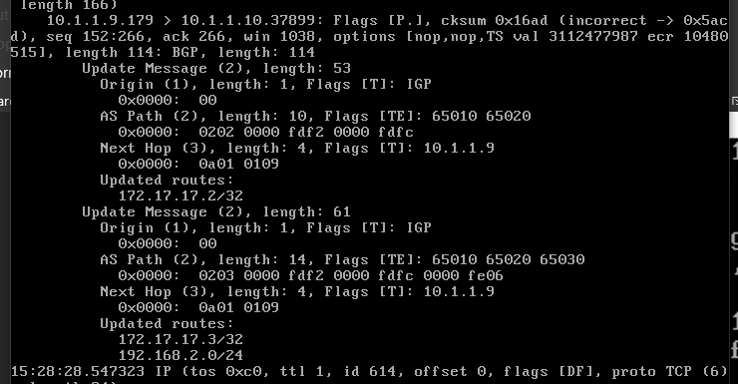

Διαφημίζεται το 172.17.17.2/32 με AS_PATH: 65010 65020

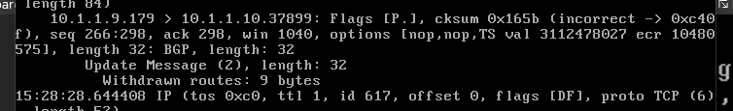

3.31 Αγνοήθηκαν οι διαδρομές για τα δίκτυα 172.17.17.3/32 και 192.168.2.0/24 με AS_PATH: 65010 65020 65030 και για το δίκτυο 172.17.17.2/32 με AS_PATH: 65010 65020, εφόσον για τις πρώτες δύο είναι άμεσα συνδεδεμένος, ενώ για την τελευταία υπάρχει ήδη συντομότερη διαδρομή.

3.32 show ip bgp



Υπάρχουν 2.

3.33

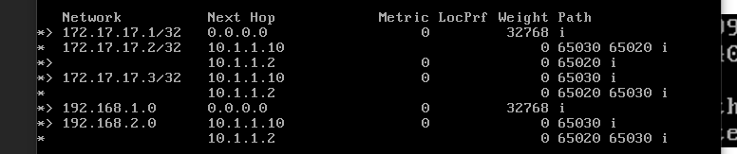

3.34 Το AS_PATH (μικρότερο μήκος).

3.35 tcpdump -n -i em2 -vvv tcp port 179 and src 10.1.1.10

3.36 tcpdump -n -i em1 -vvv tcp port 179 and src 10.1.1.5

3.37 router bgp 65020

no network 172.17.17.2/32

3.38

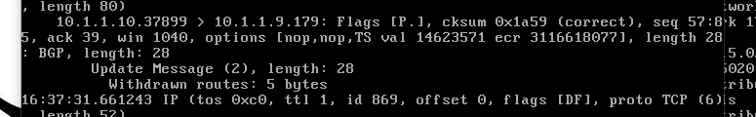

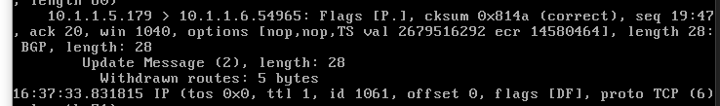

3.39 network 172.17.17.2/32

3.40

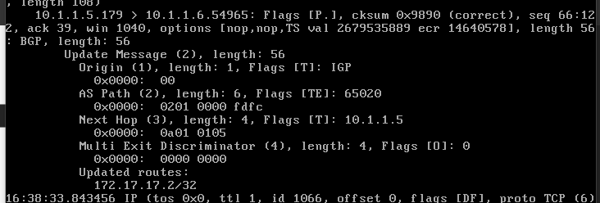

3.41 ip route 5.5.5.0/24 lo0

3.42 router bgp 65020

redistribute static

3.43

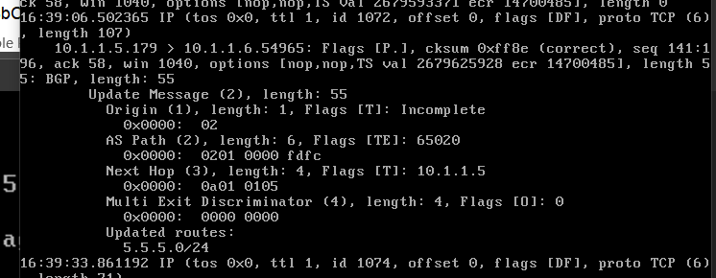

3.44 show ip bgp

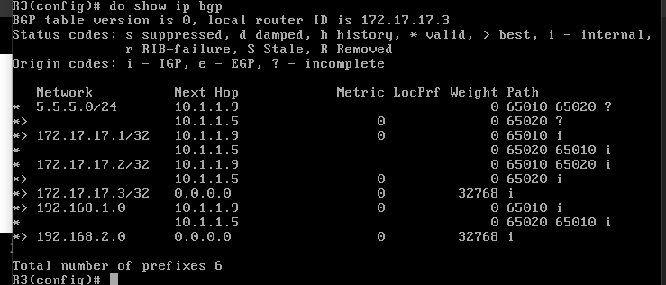

Εμφανίζεται ως ? δηλαδή ως incomplete.

# 4

4.1 show ip bgp

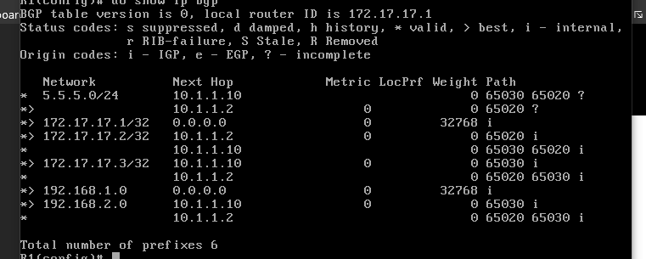

4.2 show ip bgp

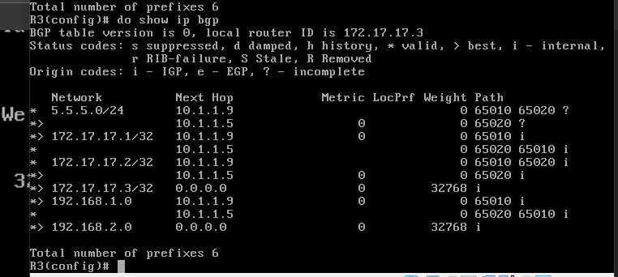

4.3 show ip bgp

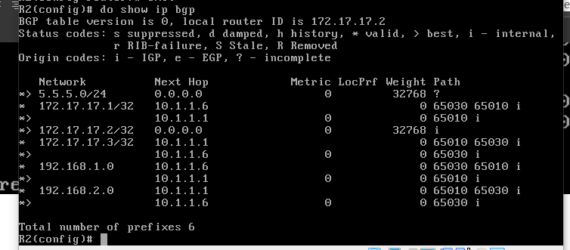

4.4 show ip bgp neighbors 10.1.1.10 advertised-routes

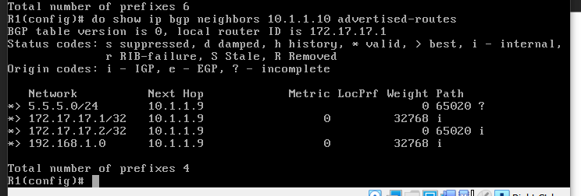

4.5 show ip bgp neighbors 10.1.1.10 routes

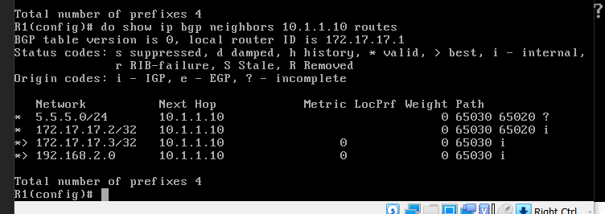

4.6 ip prefix-list geitones_in deny 192.168.2.0/24

4.7 ip prefix-list geitones_in permit any

4.8 router bgp 65010

neighbor 10.1.1.10 prefix-list geitones_in in

4.9 do show ip bgp 192.168.2.0/24

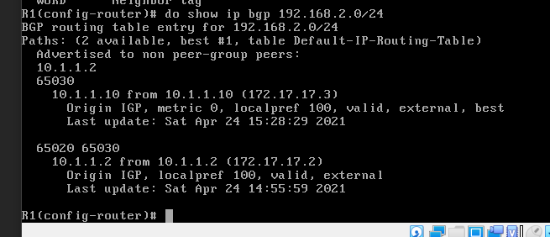

4.10 Πρέπει να γίνει exit σε Privileged EXEC Mode.

4.11 Πλέον δε μαθαίνει για το 192.168.2.0/24 από τον R3:

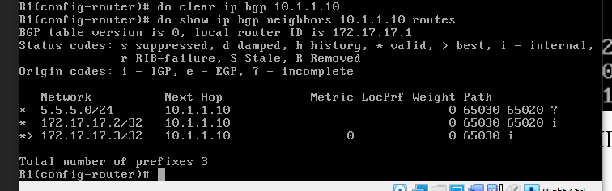

4.12 Πλέον ο R1 διαφημίζει τη διαδρομή προς το δίκτυο 192.168.2.0/24 στον R3:

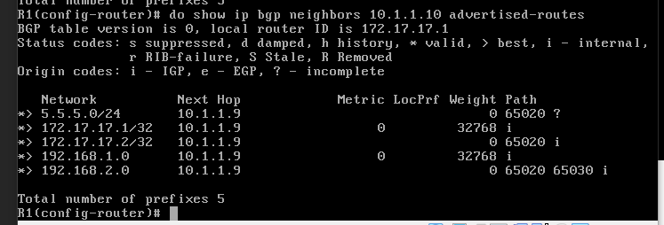

4.13 Πλέον υπάρχει μια διαδρομή για το 192.168.2.0/24, μέσω του R2:

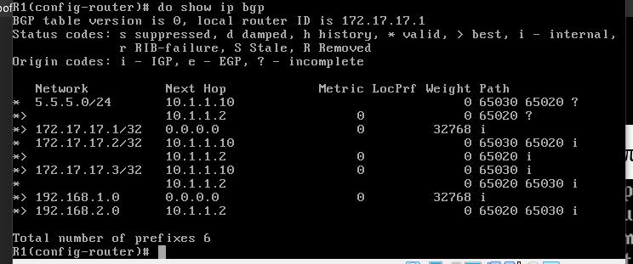

4.14 Πλέον υπάρχει μια διαδρομή για το 192.168.2.0/24, μέσω του R3:

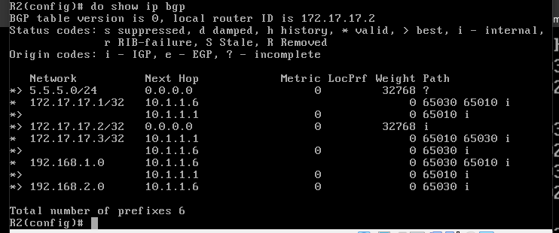

4.15

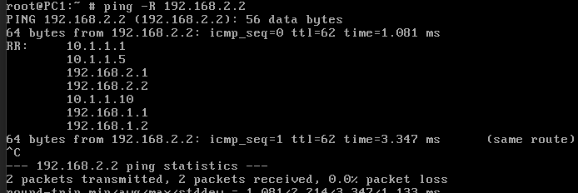

4.16 Ναι, εφόσον η καινούρια διαδρομή από το δίκτυο 192.168.2.0/24 είναι PC2 🡪 R3 🡪 R1 🡪 PC1.

4.17 ip prefix-list geitones_out deny 192.168.1.0/24

4.18 ip prefix-list geitones_out permit any

4.19 router bgp

neighbor 10.1.1.10 prefix-list geitones_out out

4.20 do clear ip bgp 10.1.1.10

4.21 Πλέον δε διαφημίζει στον R3 τη διαδρομή προς το δίκτυο 192.168.1.0/24:

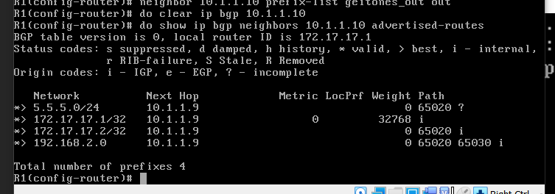

4.22 Δεν έχει γίνει κάποια αλλαγή:

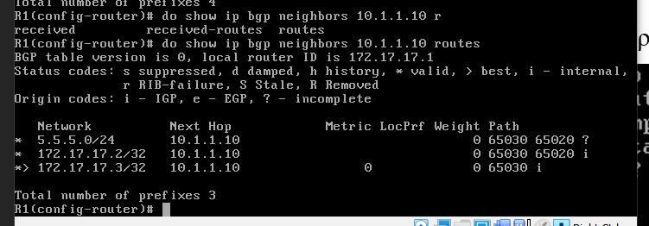

4.23 Υπάρχει διαδρομή μόνο μέσω του R2 για το δίκτυο 192.168.1.0/24:

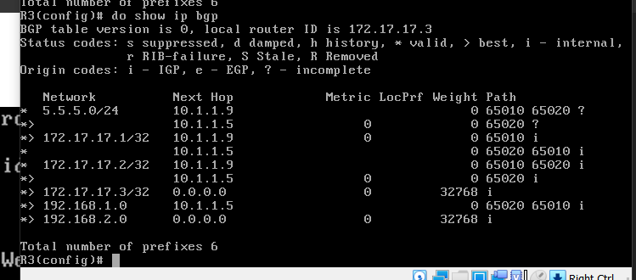

4.24 Υπάρχει διαδρομή μόνο μέσω του R1 για το δίκτυο 192.168.1.0/24:

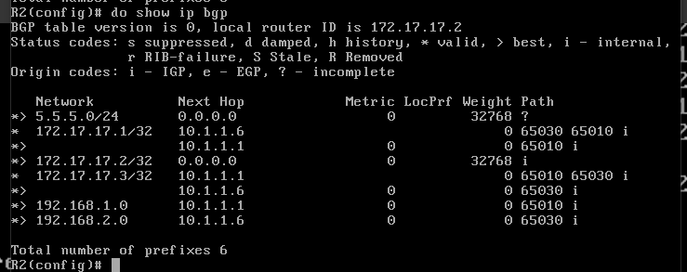

4.25

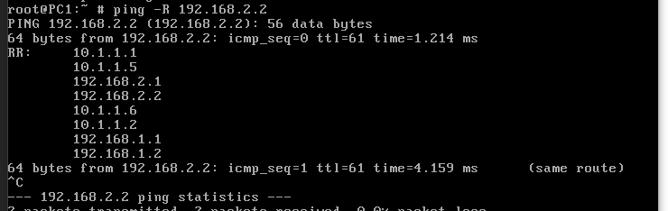

4.26 no neighbor 10.1.1.10 prefix-list geitones_in in

no neighbor 10.1.1.10 prefix-list geitones_out out

do clear ip bgp 10.1.1.10

# 5

5.1 cli

configure terminal

hostname R4

interface em0

ip address 192.168.0.2/24

exit

interface em1

ip address 10.1.1.13/30

5.2 interface lo0

ip address 172.17.17.4/32

5.3 interface em3

ip address 192.168.0.1/24

5.4 interface em3

ip address 10.1.1.14/30

5.5 router bgp 65010

5.6 neighbor 192.168.0.1 remote-as 65010

network 172.17.17.4/32

5.7 neighbor 192.168.0.2 remote-as 65010

5.8 Από τη λέξη internal:



5.9 do show ip bgp neighbors 192.168.0.1 routes

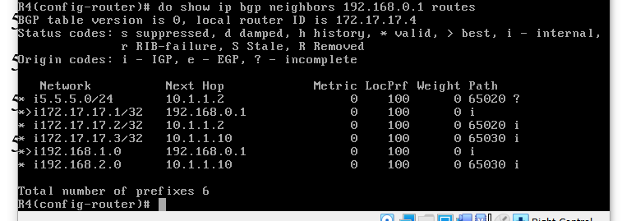

5.10 do show ip bgp neighbors 192.168.0.2 routes

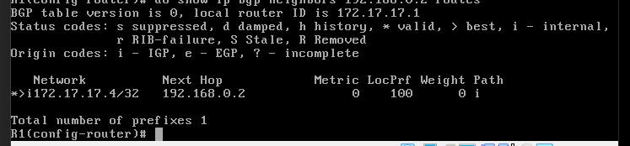

5.11 Από το i που υπάρχει στην αρχή της εγγραφής.

5.12 Ναι, έχουν τεθεί και είναι: Metric=0 και LocPrf=100

5.13 Διαδρομές προς τα δίκτυα 172.17.17.1/32 και 192.168.1.0/24:

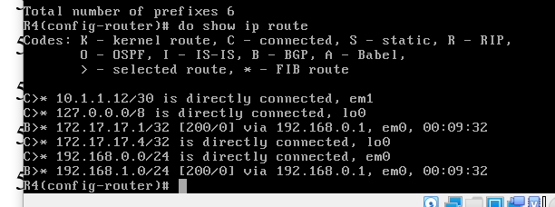

5.14 Δεν έχουν εισαχθεί στον πίνακα δρομολόγησης διαδρομές προς τα δίκτυα 172.17.17.2/32, 172.17.17.3/32, 192.168.0.2/24 και 5.5.5.0/24, επειδή για αυτές το Next Hop δεν είναι προσβάσιμο.

5.15 ip route 10.1.1.8/30 192.168.0.1

5.16 Ναι, έχουν προστεθεί:

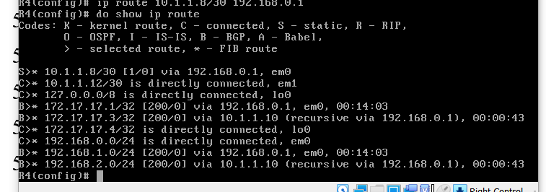

10.1.1.10 (recursive via 192.168.0.1)

5.17 Όχι, εφόσον το Next Hop για τα δίκτυα 172.17.17.2/32 και 5.5.5.0/24 είναι το 10.1.1.2, το οποίο δεν είναι προσβάσιμο.

5.18 neighbor 192.168.0.2 next-hop-self

5.19 Πλέον έχουν εισαχθεί όλα τα δίκτυα της ερώτησης 5.14 στον πίνακα δρομολόγησης του R4, με το επόμενο βήμα για τις διαδρομές iBGP να είναι το R1.

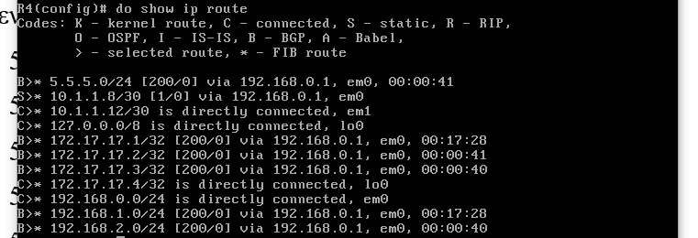

5.20 Είναι 200, η default τιμή για το Internal BGP.

5.21 Ναι.

5.22 Όχι, επειδή το R3 δεν ξέρει που να δρομολογήσει την απάντηση.

5.23 network 192.168.0.0/24

5.24 Ναι.

5.25

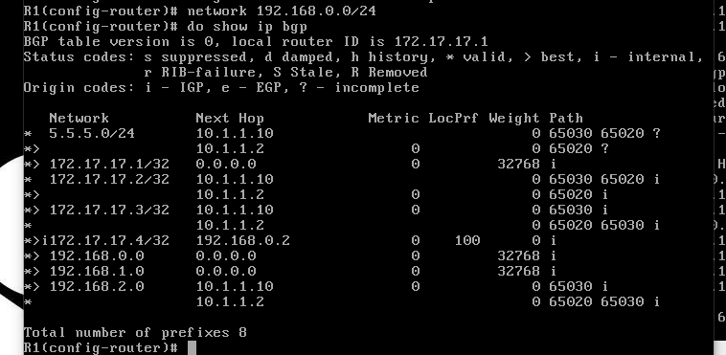

aggregate-address 192.168.0.0/23

5.26 do show ip bgp

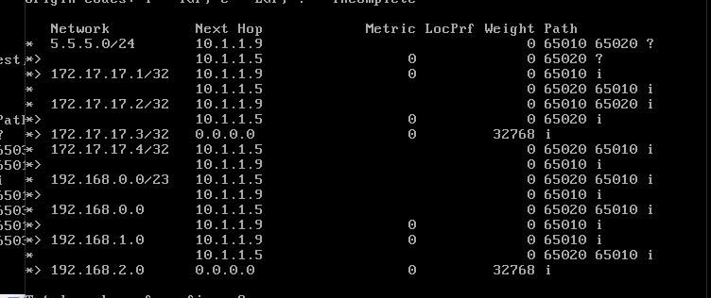

5.27 aggregate-address 192.168.0.0/23 summary-only

5.28 2

5.29 no aggregate-address 192.168.0.0/23 summary-only

5.30 tcpdump -n -i em0 -vvv tcp port 179

5.31 TTL=64 και διαφέρει επειδή πλέον έχω iBGP και τα μηνύματα εντός του ίδιου AS μπορεί να χρειαστεί να ταξιδέψουν σε αρκετούς κόμβους.

# 6

6.1

|  |  |
| --- | --- |
| R3: neighbor 10.1.1.13 remote-as 65010 | R4: neighbor 10.1.1.14 remote-as 65030 |

6.2 neighbor 192.168.0.1 next-hop-self

6.3 Υπάρχουν 3:



Και από αυτές έχει τοποθετηθεί στον πίνακα δρομολόγησης η 10.1.1.10:



6.4 Από δύο διαδρομές με ίδιο AS_PATH επιλέγεται αυτή που έγινε γνωστή μέσω external BGP.

6.5 Υπάρχουν 2:



Και από αυτές έχει τοποθετηθεί στον πίνακα δρομολόγησης η 10.1.1.14:



6.6 Από δύο διαδρομές με ίδιο AS_PATH επιλέγεται αυτή που έγινε γνωστή μέσω external BGP.

6.7 Υπάρχουν 2:



Και από αυτές έχει τοποθετηθεί στον πίνακα δρομολόγησης η 192.168.0.1:



6.8 Γιατί έχει μεγαλύτερη τιμή Local Preference, είναι locally originated route και έχει μικρότερο μήκος AS_PATH.

6.9 Υπάρχουν 3:



Και από αυτές έχει τοποθετηθεί στον πίνακα δρομολόγησης η 10.1.1.9:



6.10 Επειδή είναι η διαδρομή με το μικρότερο AS_PATH και σε σχέση με αυτήν που έχει ίδιο μήκος έχει διαφημιστεί πιο νωρίς:

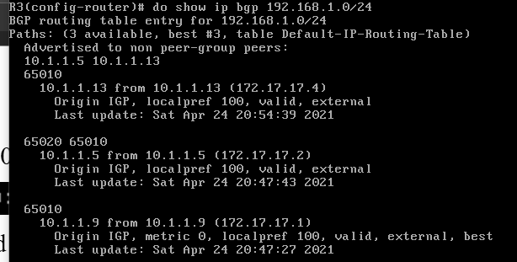

6.11 do clear ip bgp 10.1.1.10

Πλέον έχει επιλεγεί η διαδρομή μέσω του 10.1.1.13 εφόσον έχει διαφημιστεί πιο νωρίς αφού έγινε η επανεκκίνηση της συνόδου:



6.12 do clear ip bgp 10.1.1.14

Πλέον έχει επιλεγεί η διαδρομή μέσω του 10.1.1.9 εφόσον έχει διαφημιστεί πιο νωρίς αφού έγινε η επανεκκίνηση της συνόδου:

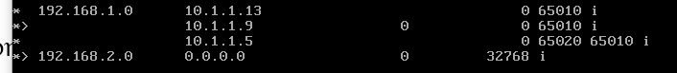

6.13 route-map set-locpref permit 10

6.14 set local-preference 90

exit

6.15 neighbor 10.1.1.10 route-map set-locpref in

6.16 do clear ip bgp *

Έχει αλλάξει σε όλες όσες διαφημίζονται από τον R3:

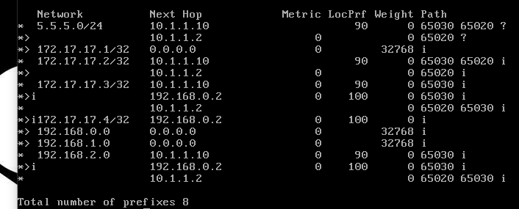

6.17 Έχει επιλεχθεί η διαδρομή μέσω του R4 εφόσον έχει μεγαλύτερη τιμή Local Preference.

6.18 Για τα δίκτυα 172.17.17.3/32 και 192.168.2.0/24 υπάρχει μόνο μια διαδρομή μέσω του R3, εφόσον οι διαδρομές που διαφημίζονται από τον R3 στον R1 έχουν μικρότερο Local Preference, δεν επιλέγονται από τον R1, επομένως δε διαφημίζονται στον R4:

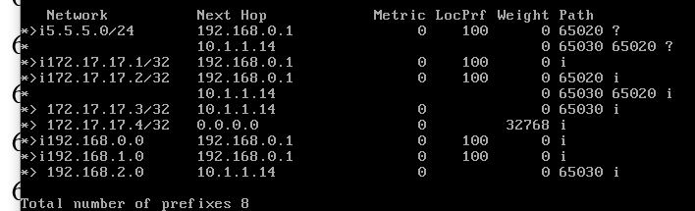

6.19 do show ip bgp neighbors 192.168.0.2 advertised-routes

Δεν υπάρχουν:

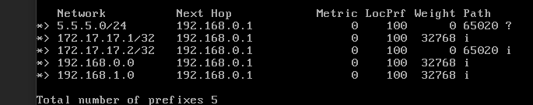

6.20 Οι διαφημίσεις των διαδρομών από τον R3 προς τον R1 έχουν μικρότερο Local Preference, επομένως δεν θα επιλεχθούν από τον R1 και άρα δε θα διαφημιστούν στον R4.

6.21 PC1 🡪 R1 🡪 R4 🡪 R3 🡪 PC2

PC2 🡪 R3 🡪 R1 🡪 PC1

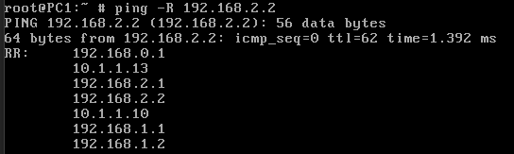

6.22 route-map set-MED permit 15

6.23 set metric 2

exit

6.24 router bgp 65010

neighbor 10.1.1.10 route-map set-MED out

6.25 do clear ip bgp 10.1.1.10

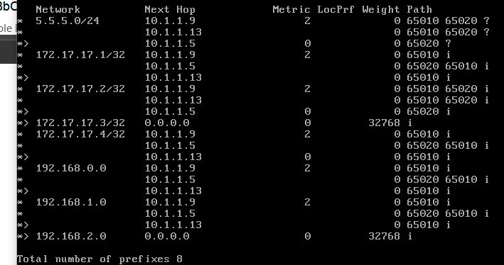

Έχει αλλάξει σε αυτές που διαφημίζονται από τον R1 προς τον R3.

6.26 Έχει επιλεχθεί η διαδρομή μέσω του 10.1.1.13, εφόσον η διαδρομή μέσω του R1 έχει πλέον metric=2, που είναι μεγαλύτερο.

6.27 PC1 – R1 – R4 – R3 – PC2 (και ανάποδα)

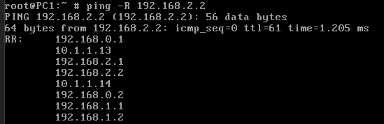

6.28 route-map set-prepend permit 5

6.29 set as-path prepend 65010 65010

exit

6.30 router bgp 65010

neighbor 10.1.1.2 route-map set-prepend out

6.31 do clear ip bgp 10.1.1.2

Σε όλες τις διαδρομές που διαφημίζονται από τον R1 προς τον R2 έχει προστεθεί “65010” στο AS_PATH:

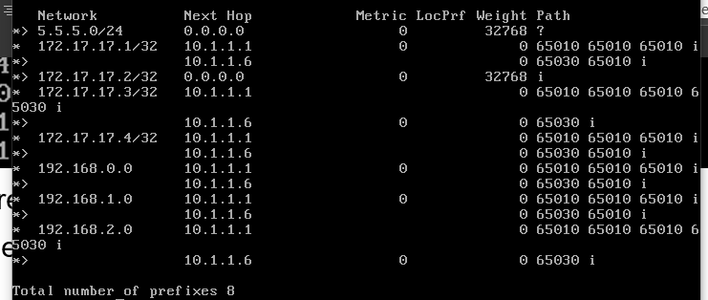

6.32 Το επόμενο βήμα είναι η διεύθυνση 10.1.1.6, εφόσον αυτές οι διαδρομές έχουν πλέον μικρότερο μήκος AS_PATH, δεδομένου ότι οι διαδρομές μέσω του R1 έχουν ένα παραπάνω “65010” στο AS_PATH.

6.33 Έχουν διαγραφεί οι διαδρομές μέσω του R2 για τα δίκτυα 172.17.17.1, 172.17.17.4, 192.168.0.0 και 192.168.1.0, εφόσον οι διαδρομές που διαφημίζονται από τον R1 στον R2 έχουν ένα παραπάνω “65010” στο AS_PATH και δεν επιλέγονται, επομένως ο R2 δεν τις διαφημίζει στον R3:

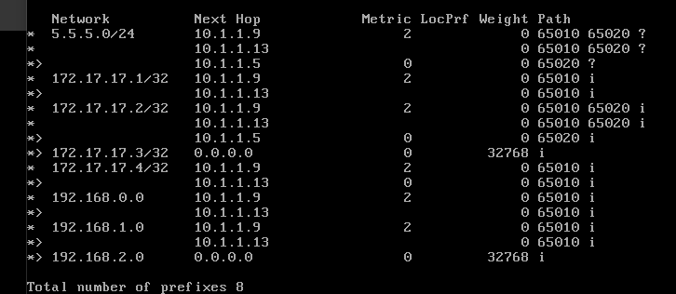

6.34 Εφόσον επηρεάστηκαν μόνο οι διαφημίσεις διαδρομών από τον R1 στον R2, δεν έχει αλλάξει κάτι στις διαφημίσεις προς τον R4 και δε λαμβάνει διαφημίσεις από τον R2, επομένως δεν έχει λόγο να αλλάξει.

# 7

7.1 vtysh

configure terminal

no ip route 0.0.0.0/0 192.168.1.1

router bgp 65010

neighbor 192.168.1.1 remote-as 65010

7.2 router bgp 65010

neighbor 192.168.1.2 remote-as 65010

7.3 Όχι, εφόσον τα δίκτυα 5.5.5.0/24 και 172.17.17.2 έχουν ως Next Hop το δίκτυο 10.1.1.2 και το PC1 δεν έχει διαδρομή προς αυτό.

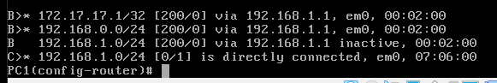

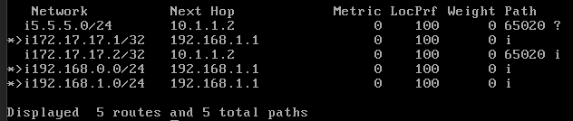

7.4 neighbor 192.1618.1.2 next-hop-self

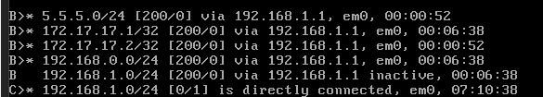

Γνωρίζει για όλα όσα διαφημίζονται από τον R1.

7.5 Γιατί δε διαφημίζονται από τον R1.

7.6

|  |  |
| --- | --- |
| neighbor 192.168.0.2 remote-as 65010 | neighbor 192.168.1.2 remote-as 65010 |

7.7 neighbor 192.168.1.2 next-hop-self

7.8 Έχει επικοινωνία μόνο με τον LAN2.

7.9 PC1 – R1 – R4 – R3 – PC2 (και ανάποδα)

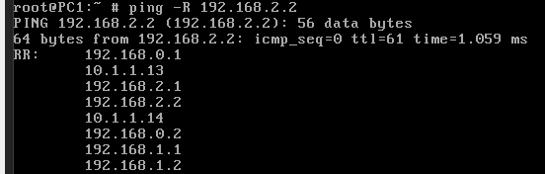

7.10 PC1 🡪 R1 🡪 R2

R2 🡪 R3 🡪 R4 🡪 R1 🡪 PC1

7.11 Επειδή το PC1 δεν έχει ούτε προκαθορισμένη διαδρομή ούτε διαδρομή προς τον προορισμό αυτόν, ενώ το PC2 έχει προκαθορισμένη διαδρομή.

7.12 router bgp 65020

network 0.0.0.0/0

7.13 Επειδή το Next Hop είναι ένας μη προσβάσιμος προορισμός (0.0.0.0/0).

7.14 Ναι.

7.15 Internal.

7.16 Ναι.

7.17 Λαμβάνω μήνυμα Destination Host Unreachable από τη διεύθυνση 10.1.1.5 (R2), εφόσον δε γνωρίζει πως να δρομολογήσει τα μηνύματα (η προκαθορισμένη διαδρομή δεν έχει εισαχθεί στον πίνακα δρομολόγησής του).

7.18 no network 0.0.0.0/0

exit

ip route 0.0.0.0/0 lo0

7.19 Ο τύπος πηγής ORIGIN για την προκαθορισμένη διαδρομή στις RIB είναι Incomplete.

7.20 Είναι ήδη ενεργοποιημένη.

7.21 Θα λάβω μήνυμα TTL Exceeded, εφόσον ο R2 λαμβάνει τα μηνύματα και τα προωθεί στη loopback του (η πλέον προκαθορισμένη διαδρομή) έως ότου να εκπνεύσουν.